Инвариантное задание 1.3. АРМ специалиста по управлению проектами и руководство пользователя YouGile

Введение
В работе проанализировано автоматизированное рабочее место (АРМ) специалиста по управлению проектами и разработано руководство пользователя мобильного приложения YouGile. Из предложенного перечня (YouGile, Яндекс.Трекер, Штаб, Pyrus, Jira) выбран YouGile, так как это российский сервис с полноценным бесплатным тарифом, простой канбан-логикой и встроенными чатами в каждой задаче, а мобильная версия позволяет вести проект без привязки к рабочему месту.
Цель работы: изучить обеспечение АРМ специалиста в предметной области «управление проектами» и исследовать функционал YouGile для управления разработкой проекта.
Задачи:
- Описать аппаратное, программное и информационное обеспечение АРМ руководителя проекта.
- Дать общую характеристику YouGile и сравнить его с другими системами из перечня.
- Разработать руководство пользователя мобильного приложения YouGile: создание и отслеживание задач, ведение документации, управление ролями участников.
- Показать применение приложения на примере управления разработкой учебного проекта.

1. Анализ АРМ специалиста по управлению проектами
АРМ руководителя проекта – это комплекс аппаратных, программных и информационных средств, который позволяет планировать работы, распределять задачи, контролировать сроки и коммуницировать с командой. Особенность этой предметной области – работа распределена во времени и пространстве, поэтому АРМ включает не только стационарный компьютер, но и мобильные устройства.

1.1. Аппаратное обеспечение
Компонент | Назначение | Рекомендуемые характеристики
Персональный компьютер или ноутбук | Основная работа: планирование, отчёты, документация | CPU 4+ ядра, ОЗУ 16 ГБ, SSD 256–512 ГБ
Монитор (желательно два) | Одновременный просмотр доски задач, диаграмм и документов | 24–27”, Full HD или выше
Смартфон | Мобильный доступ к задачам, уведомления, чаты | iOS или Android актуальной версии
Планшет (опционально) | Демонстрация доски на встречах, работа в дороге | 10–12”
Гарнитура и веб-камера | Созвоны, планёрки, демонстрация экрана | Микрофон с шумоподавлением, 720p+
Сетевое оборудование | Доступ к облачным сервисам | Стабильный интернет от 20 Мбит/с, Wi-Fi 5/6
Периферия (МФУ) | Печать и сканирование договоров, актов | Лазерное МФУ
Интерактивная доска / проектор (в переговорной) | Совместное планирование, ретроспективы | –

1.2. Программное обеспечение
Класс ПО | Назначение | Примеры
Операционная система | Базовая среда работы | Windows 10/11, macOS, Linux; Android, iOS на мобильных устройствах
Системы управления проектами и задачами | Задачи, доски, сроки, роли | YouGile, Яндекс.Трекер, Jira, Pyrus, Штаб
Планирование и диаграммы Ганта | Календарные планы, критический путь | MS Project, GanttPRO, встроенные диаграммы трекеров
Офисные пакеты | Документы, таблицы, презентации | МойОфис, Р7-Офис, Microsoft 365, Google Workspace
Коммуникации | Переписка, видеовстречи | Telegram, Яндекс Телемост, Zoom, корпоративная почта
Базы знаний и документация | Регламенты, требования, протоколы | Confluence, Notion, Яндекс Вики, встроенные в трекер описания и файлы
Облачные хранилища | Общий доступ к файлам | Яндекс Диск, Google Drive
Средства моделирования | Схемы процессов и архитектуры | draw.io, Miro
Средства защиты | Антивирус, менеджер паролей, VPN | Kaspersky, KeePass

1.3. Информационное обеспечение
Информационное обеспечение – это данные и документы, с которыми работает руководитель проекта, а также правила их организации (классификаторы, шаблоны, регламенты).
Вид информации | Состав | Где хранится
Нормативно-методическая | Стандарты управления проектами (ГОСТ Р 54869-2011, PMBOK, Scrum Guide), регламенты компании | База знаний, файлы
Проектная документация | Устав проекта, ТЗ, план-график, реестр рисков, протоколы встреч | Трекер (описания задач, файлы), облачное хранилище
Оперативные данные | Задачи, статусы, исполнители, сроки, трудозатраты | Система управления проектами
Коммуникационная | Переписка по задачам, решения, уведомления | Чаты задач, мессенджеры, почта
Справочная | Состав команды, роли и права доступа, контакты заказчика | Настройки трекера, справочники
Отчётная | Отчёты о ходе работ, сводки, диаграммы | Отчёты трекера, офисные документы

Вывод: ядром АРМ является система управления проектами – она объединяет оперативные данные, коммуникации и часть документации. Поэтому во второй части подробно исследована одна из таких систем – YouGile.

2. Общая характеристика YouGile
YouGile – российская система управления проектами, в которой канбан-доска объединена с корпоративным мессенджером: у каждой задачи есть собственный чат. Сервис бесплатен для команд до 10 человек без ограничений по функциям и сроку, поэтому подходит для учебных и небольших проектов.

2.1. Основные сведения
Параметр | Значение
Разработчик, страна | YouGile, Россия
Платформы | Веб-версия, десктоп (Windows, macOS, Linux), iOS, Android, AppGallery, RuStore
Развёртывание | Облако или коробочная версия на своём сервере
Стоимость (облако) | Первые 10 пользователей бесплатно; с 11-го – 594 ₽/польз./мес при оплате за год, 990 ₽ помесячно
Мобильное приложение | Android 8 и новее, 59,7 МБ, версия 2.78.0 от 21.07.2026; iOS 15.0 и новее
Права доступа | Гибкая система ролей, 108 настраиваемых опций
Интеграции | REST API, Telegram, почта, Google Calendar, импорт из Trello и CSV

2.2. Структура данных
В YouGile объекты образуют иерархию: в компании может быть сколько угодно проектов, в проекте – досок, на доске – колонок с задачами. Подзадача создаётся внутри задачи, но её можно вынести на доску перетаскиванием.
Иерархия объектов: Компания → Проект → Доска → Колонка → Задача (с чатом задачи) → Подзадачи.
Колонки на доске обычно соответствуют этапам работы («К выполнению», «В работе», «На проверке», «Готово»), а задача переходит между ними по мере выполнения.

2.3. Сравнение с другими системами из перечня
Система | Сильные стороны | Ограничения для учебного проекта
YouGile | Бесплатно до 10 человек со всеми функциями, чат в каждой задаче, простой интерфейс, полноценное мобильное приложение | Настройка своих ролей и администраторов – только в веб- и десктоп-версии
Яндекс.Трекер | Очереди задач, спринты, интеграция с сервисами Яндекса | Требует организации в Яндекс 360, сложнее в освоении
Штаб | Задачи, учёт времени, встроенный мессенджер | Меньше сообщество и учебных материалов
Pyrus | Сильные бизнес-процессы и согласования по маршрутам | Ориентирован на документооборот, а не на разработку
Jira | Стандарт в IT: Scrum/Kanban, гибкие workflow, отчёты | Сложна для новичков, ограниченная доступность в России

Для небольшой учебной команды YouGile даёт лучший баланс: без затрат, быстро осваивается и позволяет вести проект с телефона.

3. Руководство пользователя мобильного приложения YouGile
Руководство описывает работу в приложении YouGile для Android и iOS: вход, навигацию, создание проекта, работу с задачами, чатами, требованиями и ролями участников. Иллюстрации сделаны в ходе работы над учебным проектом «Мобильное приложение».

3.1. Назначение и требования
Приложение предназначено для работы с задачами и общения с командой со смартфона или планшета. Требования: Android 8 и новее либо iOS 15.0 и новее, около 60–70 МБ свободного места, подключение к интернету.

3.2. Установка и вход
- Установите приложение из Google Play, App Store, RuStore или AppGallery – поиск по запросу «YouGile».
- На экране входа введите электронную почту и пароль и нажмите «Войти». Новый пользователь нажимает «Зарегистрироваться».
- Также доступен вход через Яндекс, VK, по номеру телефона и через Google.
- Кнопка «Ввести адрес сервера» нужна для подключения к коробочной версии YouGile, установленной на сервере организации.
- Ссылка «Забыли пароль?» отправляет на почту письмо для восстановления пароля.
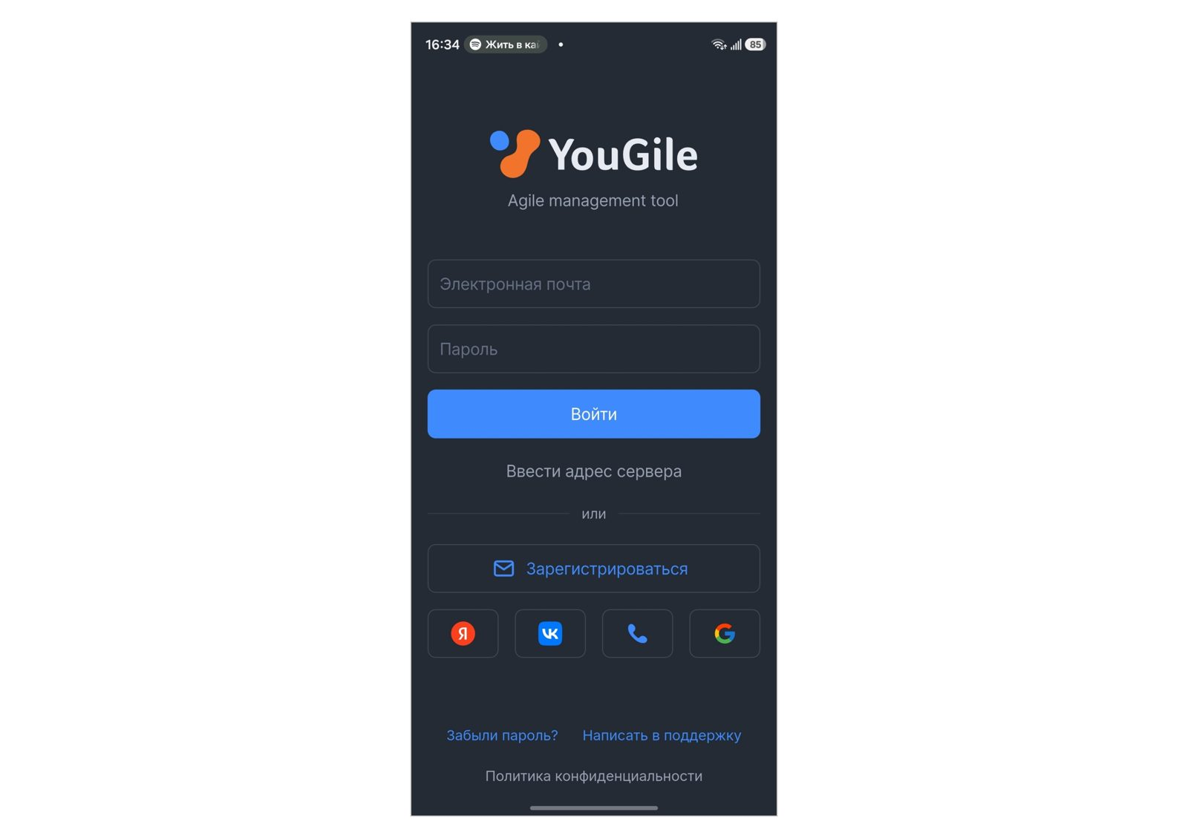
Рисунок 1 – Экран входа в приложение

3.3. Интерфейс
Навигация построена на нижнем меню из трёх разделов.
Раздел | Содержимое
Главная | «Мои задачи», «Сотрудники компании», список проектов и кнопка «+» для создания проекта
Чаты | Чаты задач, групповые чаты и чаты проектов
Настройки | Профиль (имя, пароль), компании, уведомления, выход из аккаунта

Внутри проекта вкладки сверху переключают доски («Разработка», «Баги») и страницы проекта («Требования к проекту»). Значок лупы открывает поиск по проекту.
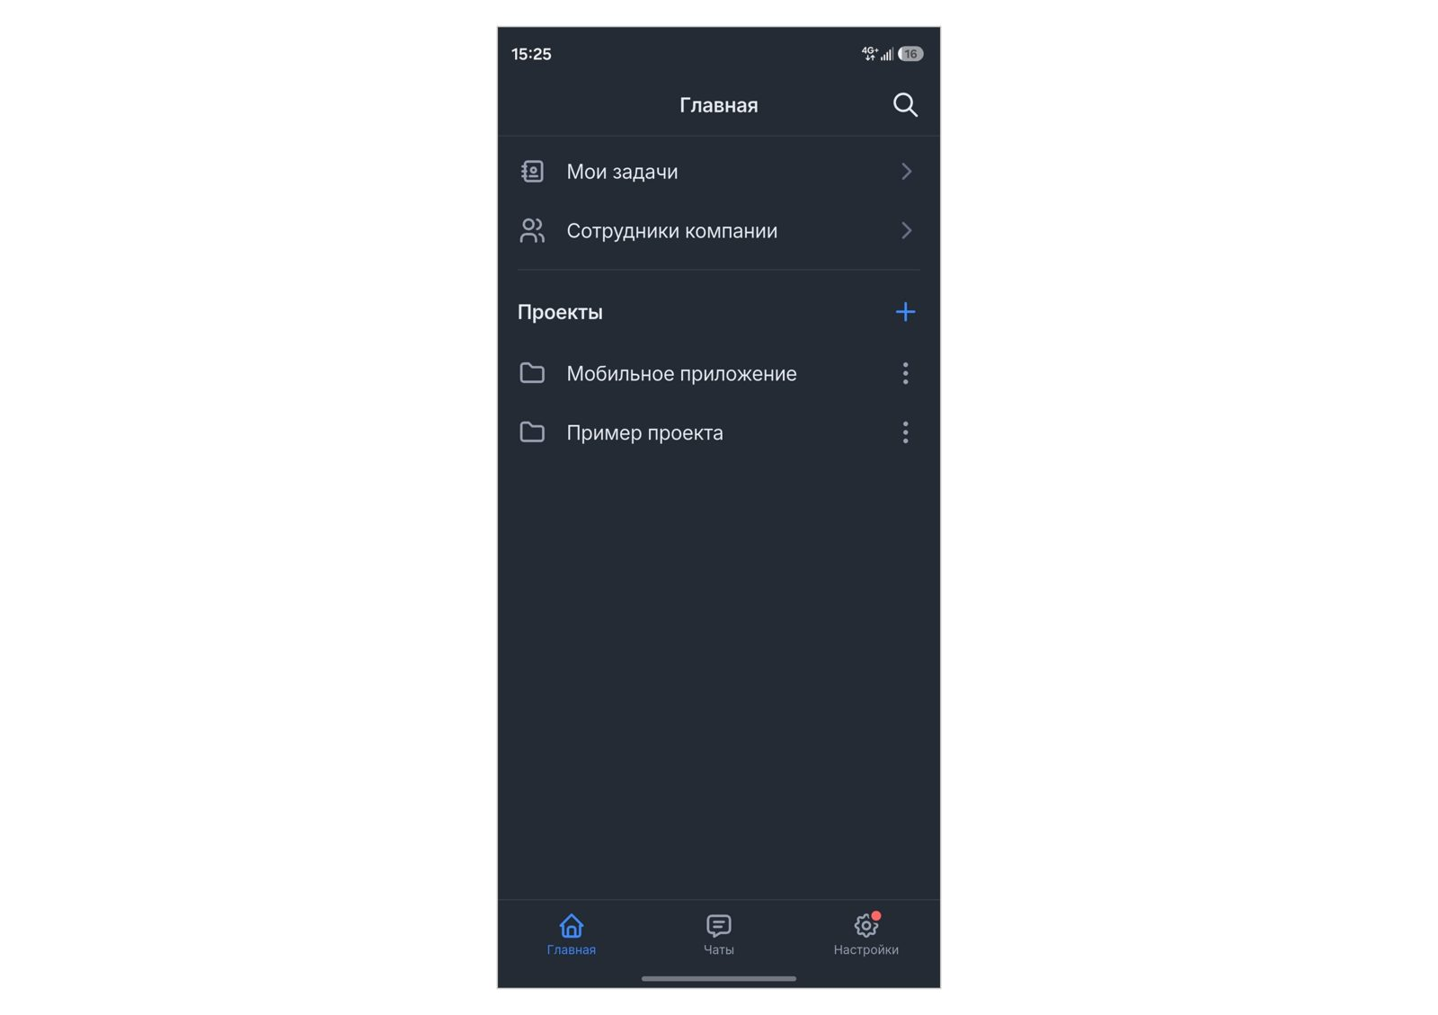
Рисунок 2 – Главный экран

3.4. Создание проекта, досок и колонок
Проект объединяет доски, доска – колонки с задачами. Создавать проекты, доски и колонки могут администраторы компании и управляющие проектов.
Создание проекта:
- На главном экране нажмите «+» напротив заголовка «Проекты».
- Введите название проекта.
- Выберите тип проекта («Проект с задачами») и оставьте галочку «Создать чат проекта», чтобы у команды был общий чат.
- В блоке «Участники» создатель автоматически получает роль «Управляющий»; через «Добавить» можно сразу пригласить коллег.
- Нажмите «Создать».
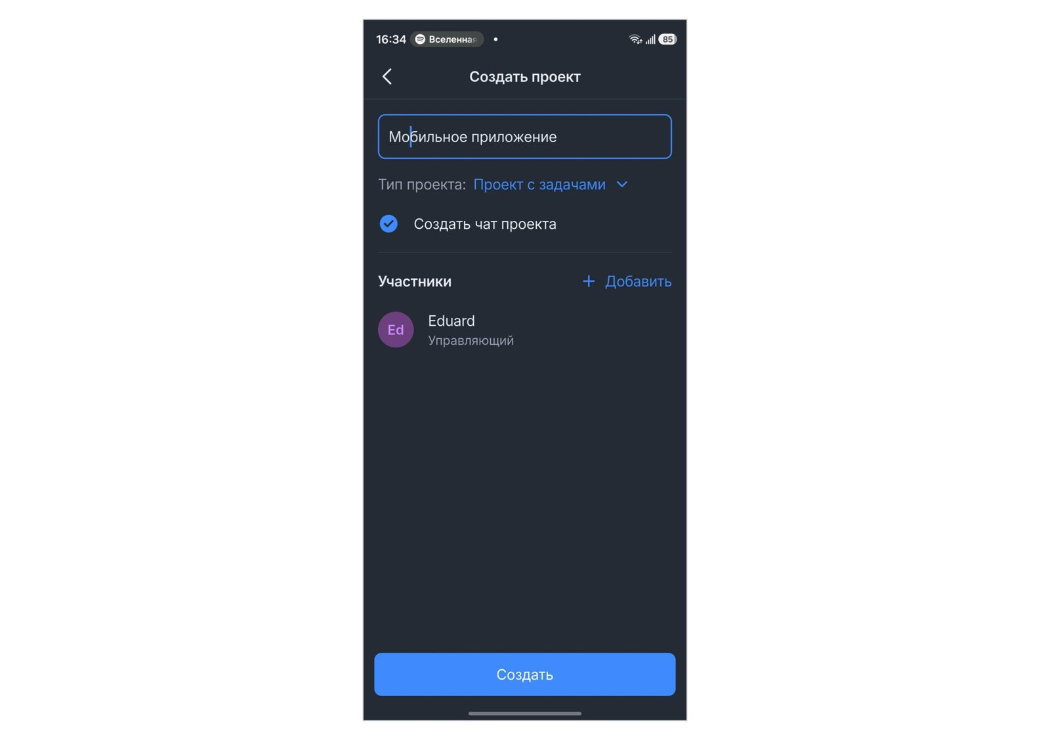
Рисунок 3 – Создание проекта
Создание доски и колонок:
- Откройте проект и нажмите «+» справа от вкладок досок, введите название доски.
- Прокрутите доску вправо до конца и нажмите «+», чтобы добавить колонку, введите её название.
- Переименовать, переместить или удалить колонку можно через её меню (три точки).
- Доска прокручивается горизонтально свайпом; кнопка «+» в заголовке колонки добавляет в неё задачу.
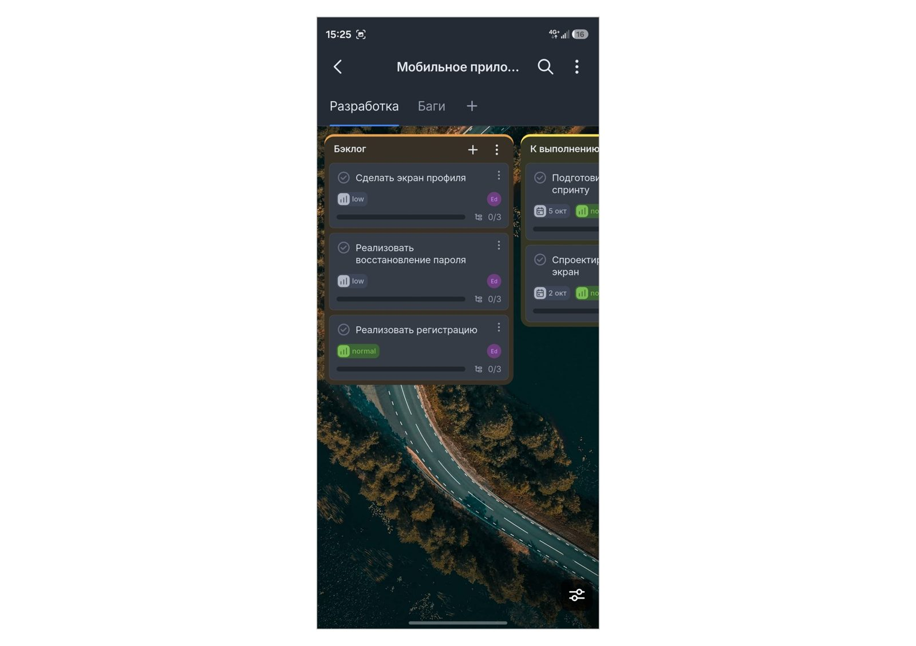
Рисунок 4 – Доска проекта с колонками

3.5. Создание и отслеживание задач
Создание задачи: нажмите «+» в заголовке нужной колонки, введите название и сохраните. Задаче автоматически присваивается идентификатор с префиксом проекта (например, MOB-7).
Карточка задачи состоит из четырёх вкладок:
Вкладка | Содержимое
Чат | Переписка по задаче
Задача | Дата создания, исполнители, ответственный, расположение (Проект » Доска » Колонка), кнопки «Показать на доске» и «Переместить», стикеры
Описание | Постановка задачи; редактируется кнопкой «Редактировать»
Подзадачи | Список подзадач с индикатором выполнения и чек-листы

Стикеры добавляются кнопкой «+» на вкладке «Задача». В проекте используются дедлайн и приоритет (Critical, Major, Normal, Low). Стикеры отображаются и на карточке задачи на доске, вместе с исполнителем и прогрессом подзадач (например, 2/4).
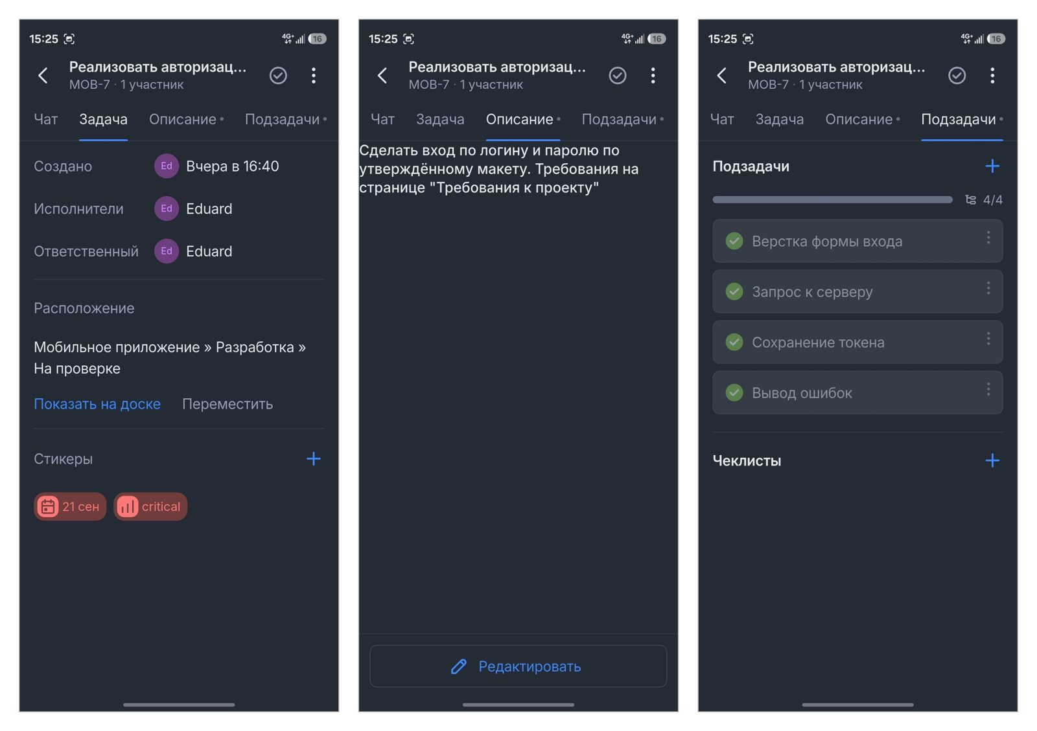
Рисунок 5 – Карточка задачи: вкладки «Задача», «Описание» и «Подзадачи»
Отслеживание выполнения:
- По мере работы перемещайте задачу между колонками (например, «В работе» → «На проверке» → «Готово»): перетаскиванием на доске или кнопкой «Переместить» на вкладке «Задача».
- Выполненную подзадачу отмечайте галочкой – прогресс на карточке обновится.
- Готовую задачу отметьте галочкой в заголовке карточки.
- Раздел «Главная» → «Мои задачи» собирает задачи пользователя в одном списке; вкладки разделяют задачи, назначенные на пользователя («Задачи на мне»), и порученные им другим («Порученные мной»). Отсюда же можно создать задачу и отсортировать список.
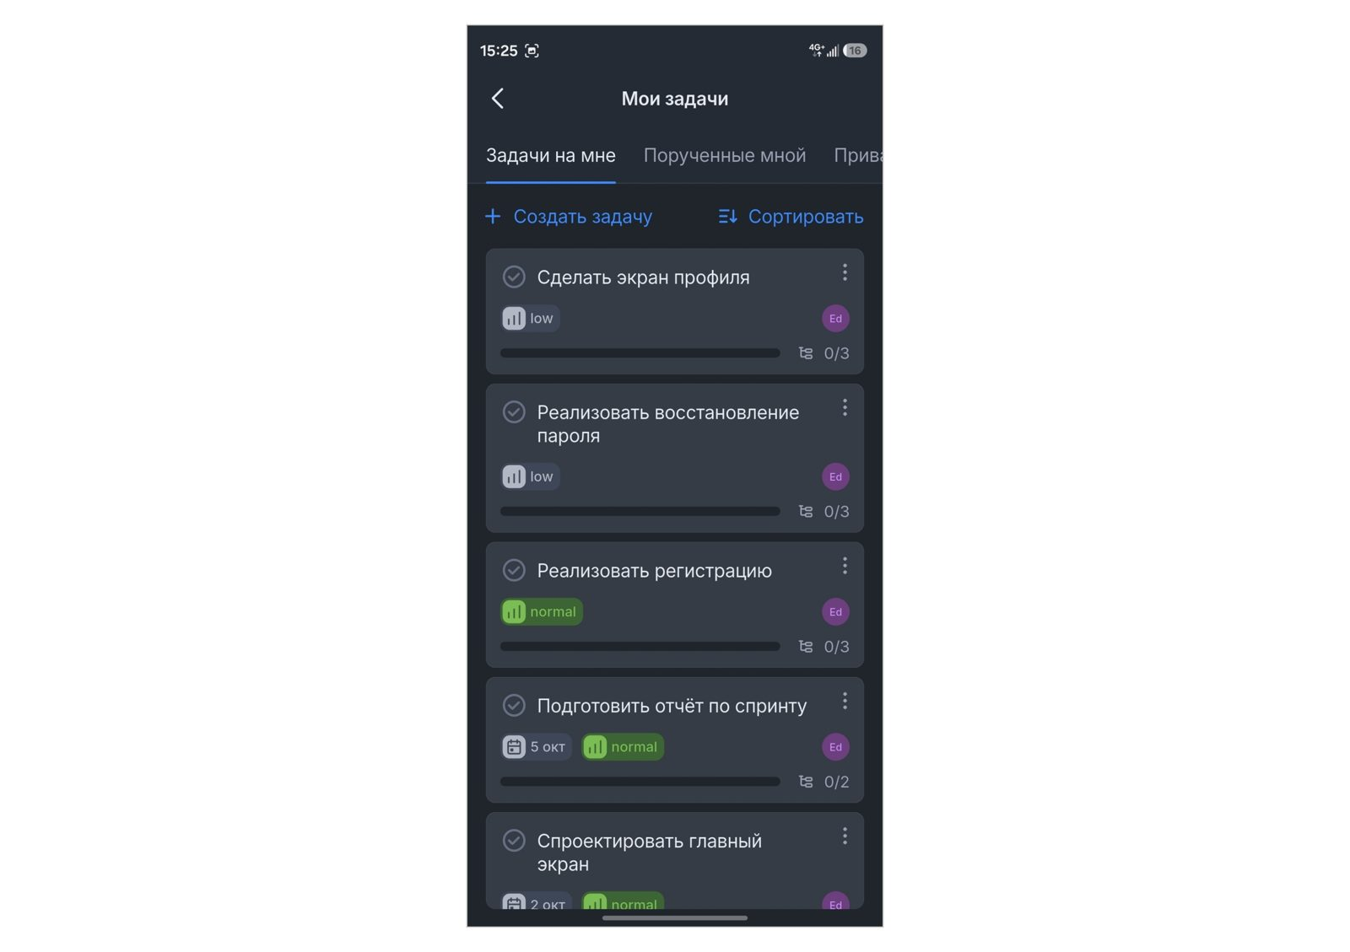
Рисунок 6 – Раздел «Мои задачи»

3.6. Коммуникация в задачах
У каждой задачи есть свой чат – обсуждение идёт рядом с постановкой, а не в стороннем мессенджере.
- Откройте задачу; вкладка «Чат» открывается первой.
- Введите сообщение в поле «Сообщение…» и отправьте.
- Значок скрепки прикрепляет файлы и фото, значок микрофона записывает голосовое сообщение.
- Чтобы привлечь коллегу, упомяните его через «@» – он получит уведомление.
- Общие обсуждения ведутся в чате проекта и групповых чатах в разделе «Чаты».
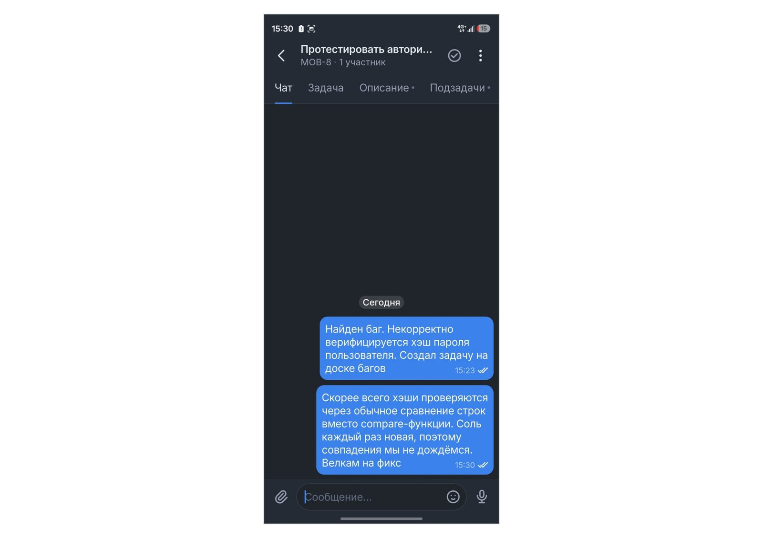
Рисунок 7 – Чат задачи: обсуждение найденной ошибки

3.7. Создание документации
Документацию проекта в YouGile ведут тремя способами:
- Страницы проекта – открываются отдельной вкладкой рядом с досками (в учебном проекте – «Требования к проекту»). Страница редактируется кнопкой с карандашом, вверху указаны автор и время последнего изменения.
- Описание задачи – постановка и критерии приёмки конкретной работы; в описании можно сослаться на страницу требований.
- Файлы и переписка в чатах – макеты, отчёты, история решений.
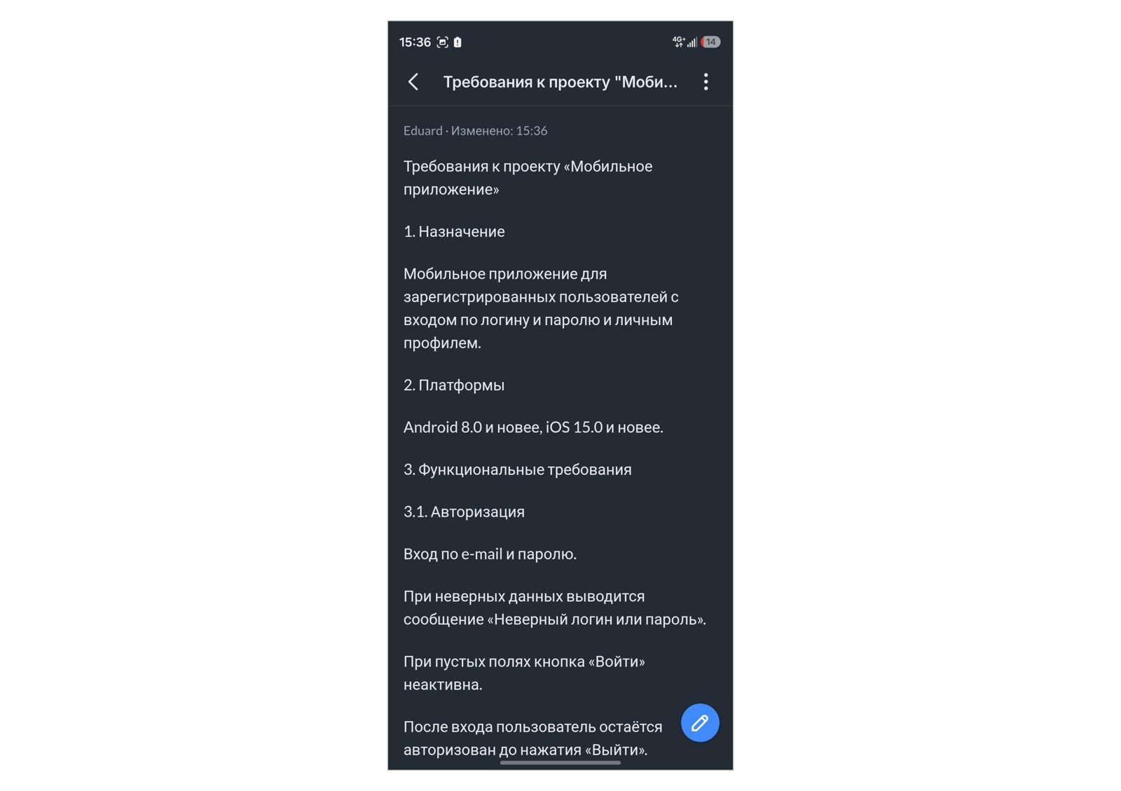
Рисунок 8 – Страница «Требования к проекту»

3.8. Управление участниками и ролями
Пригласить пользователей можно в разделе «Главная» → «Сотрудники компании» → «Добавить» или при создании проекта.
- Введите электронную почту сотрудника.
- Нажмите на «Роль в проекте» и выберите роль.
- Нажмите «Пригласить».
- Изменить роль или убрать человека из проекта: три точки напротив имени → «Изменить проекты и роли» → выберите роль или снимите галочку → «Сохранить». Удалить из компании: три точки → «Удалить из компании».
В мобильном приложении доступны три встроенные роли (описания приведены так, как их показывает приложение):
Роль | Права
Управляющий | Полный доступ: изменение структуры, управление пользователями, настройка прав, создание досок и колонок
Сотрудник | Доступ к задачам: работа с ними без изменения структуры проекта
Наблюдатель | Доступ к чатам: комментирование без изменения задач
Свои роли с тонкой настройкой прав и назначение администраторов доступны только в веб-версии и десктоп-приложении; созданные там роли затем можно выбирать в мобильном приложении.
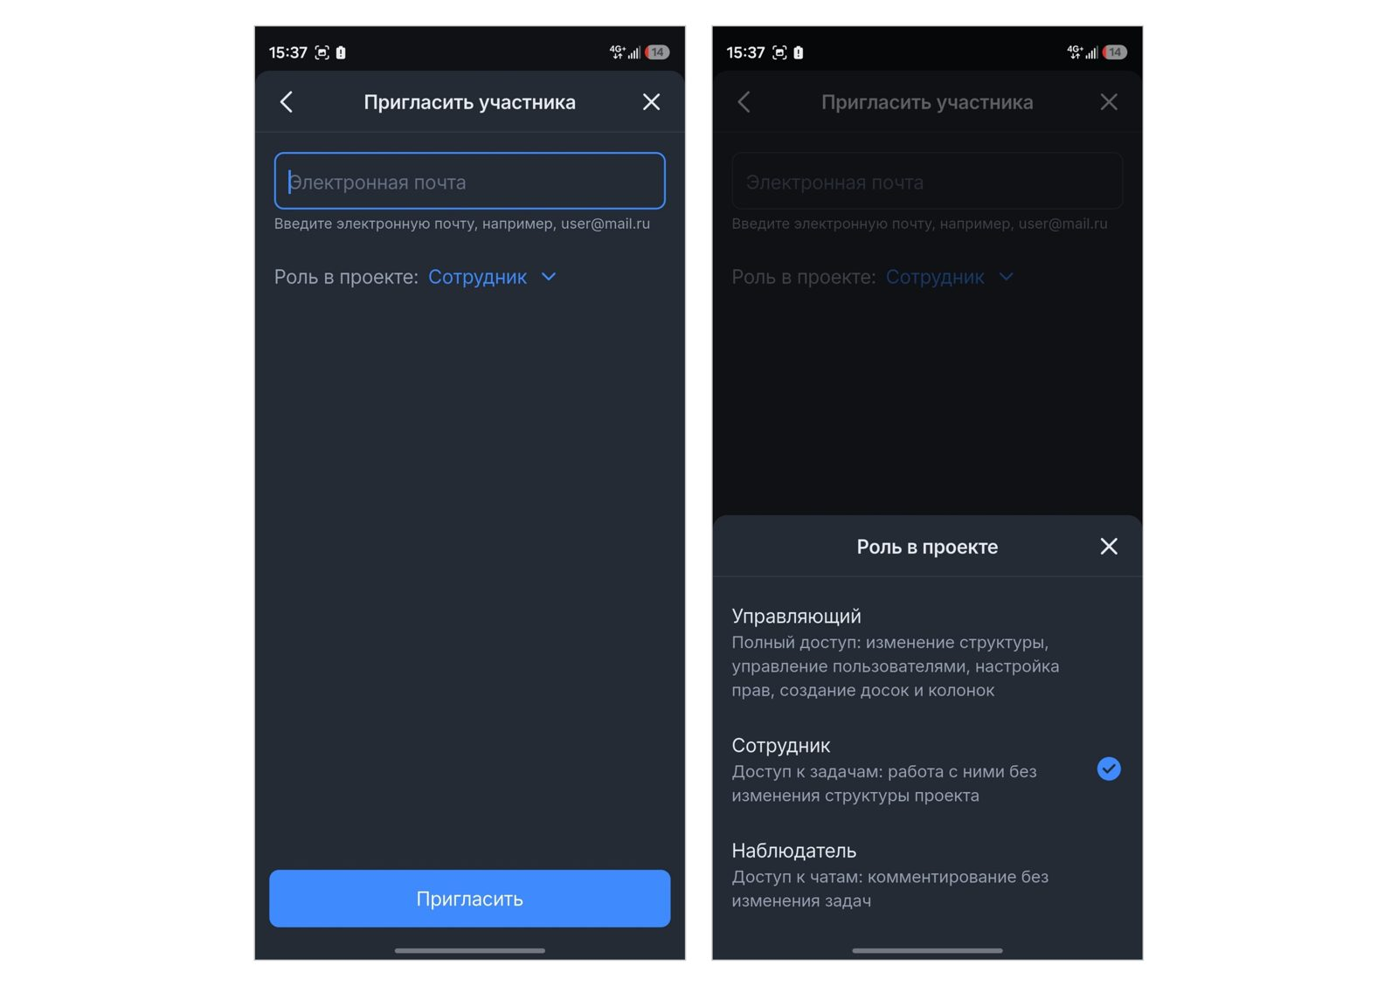
Рисунок 9 – Приглашение участника и выбор роли

3.9. Настройки профиля
- Имя: «Настройки» → нажмите на своё имя → «Профиль» → «Имя». Администратор не может менять имена других пользователей.
- Пароль: «Настройки» → «Профиль» → укажите старый и новый пароль → «Сохранить».
- Выход: «Настройки» → «Выйти».

3.10. Ограничения мобильной версии
Часть функций доступна только в веб- и десктоп-версии: создание собственных ролей, назначение администраторов, диаграмма Ганта и подробные отчёты, настройка расширений и интеграций. Мобильное приложение рассчитано на оперативную работу: задачи, чаты, контроль сроков.

4. Пример: управление разработкой учебного проекта
Для проверки функционала в YouGile создан проект «Мобильное приложение» – учебная разработка приложения. Проект настроен и вёлся с телефона.

4.1. Структура проекта
Доска | Колонки | Назначение
Разработка | Бэклог · К выполнению · В работе · На проверке · Готово | Основной поток задач
Баги | Новые · В исправлении · Исправлено | Учёт найденных ошибок

Требования к продукту вынесены на отдельную страницу проекта «Требования к проекту» (рисунок 8). На доске «Баги» зафиксированы две ошибки: «Приложение падает при пустых полях в авторизации» (исправлено) и «Некорректная верификация хэша пароля пользователя при авторизации» (новая); обсуждение второй ошибки показано на рисунке 7.
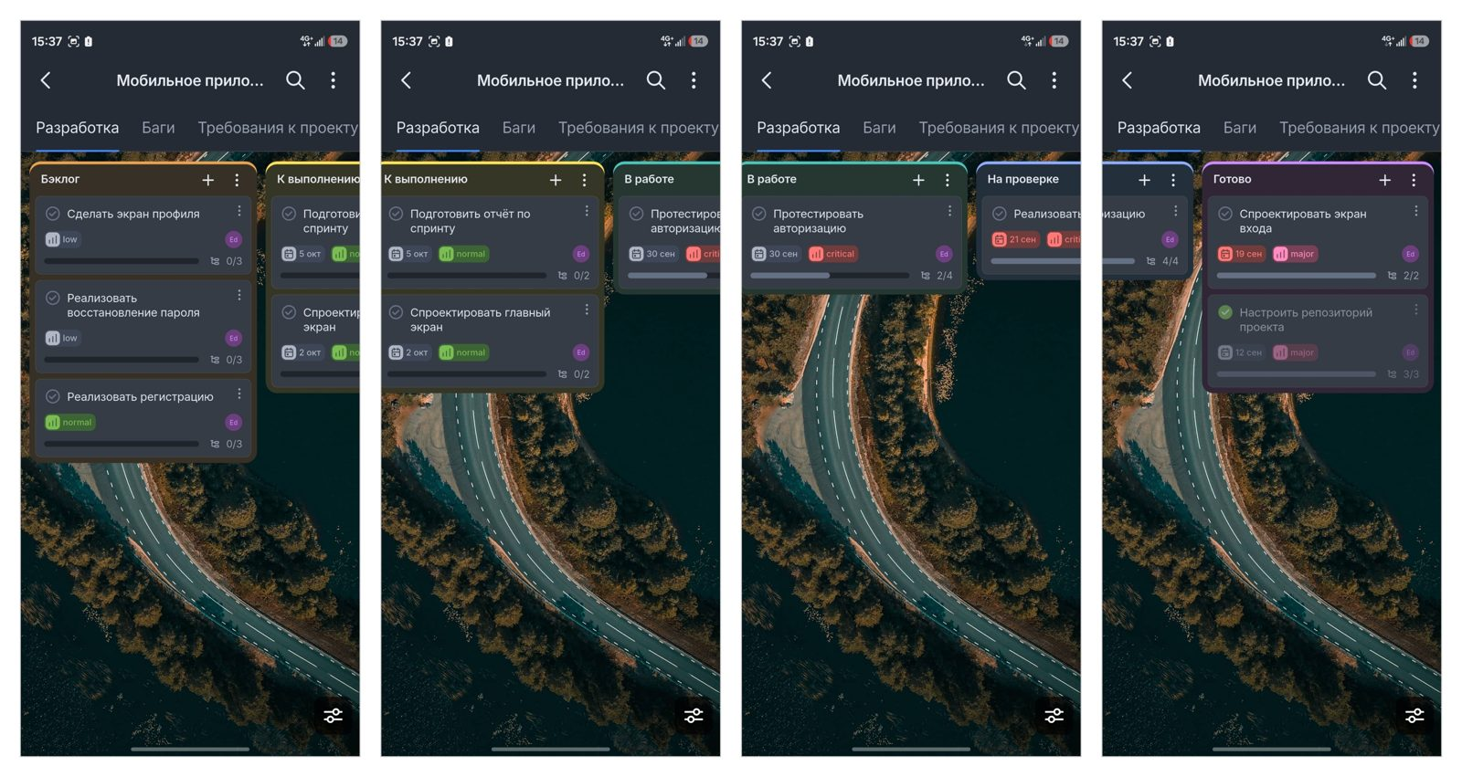
Рисунок 10 – Доска «Баги»: новая и исправленная ошибки

4.2. Участник и роли
При создании проекта в нём была получена роль «Управляющий» – полный доступ к структуре, участникам и задачам. Он же указан исполнителем и ответственным во всех задачах.
Роль в команде | Как отражено в YouGile
Руководитель проекта | Роль «Управляющий»; создание досок и колонок, постановка задач, приоритеты и сроки
Разработчик | Исполнитель задач разработки, перемещение задач по колонкам
Тестировщик | Задача «Протестировать авторизацию», заведение ошибок на доске «Баги»

Роли «Сотрудник» и «Наблюдатель» исследованы на экране приглашения участника (рисунок 9). При работе в группе одногруппники добавлялись бы как «Сотрудник», а преподаватель – как «Наблюдатель», чтобы следить за ходом работ и оставлять комментарии без изменения задач.

4.3. Жизненный цикл задачи
Задача проходит этапы: Бэклог → К выполнению → В работе → На проверке → Готово. При замечаниях на проверке задача возвращается из колонки «На проверке» в «В работе».
Руководитель переносит задачи из бэклога в «К выполнению» и назначает исполнителя и дедлайн. Исполнитель двигает задачу дальше, а обсуждение ведётся в её чате; при замечаниях на проверке задача возвращается «В работу».

4.4. Пример задач
ID | Задача | Колонка | Приоритет | Дедлайн | Подзадачи
MOB-12 | Настроить репозиторий проекта | Готово | Major | 12 сен | 3/3
MOB-6 | Спроектировать экран входа | Готово | Major | 19 сен | 2/2
MOB-7 | Реализовать авторизацию | На проверке | Critical | 21 сен | 4/4
MOB-8 | Протестировать авторизацию | В работе | Critical | 30 сен | 2/4
MOB-25 | Спроектировать главный экран | К выполнению | Normal | 2 окт | 0/2
MOB-28 | Подготовить отчёт по спринту | К выполнению | Normal | 5 окт | 0/2
MOB-31 | Реализовать регистрацию | Бэклог | Normal | – | 0/3
MOB-35 | Реализовать восстановление пароля | Бэклог | Low | – | 0/3
MOB-39 | Сделать экран профиля | Бэклог | Low | – | 0/3

Задачи с высоким приоритетом, связанные со входом в приложение, выполняются первыми; задачи бэклога не имеют сроков до планирования следующего спринта.
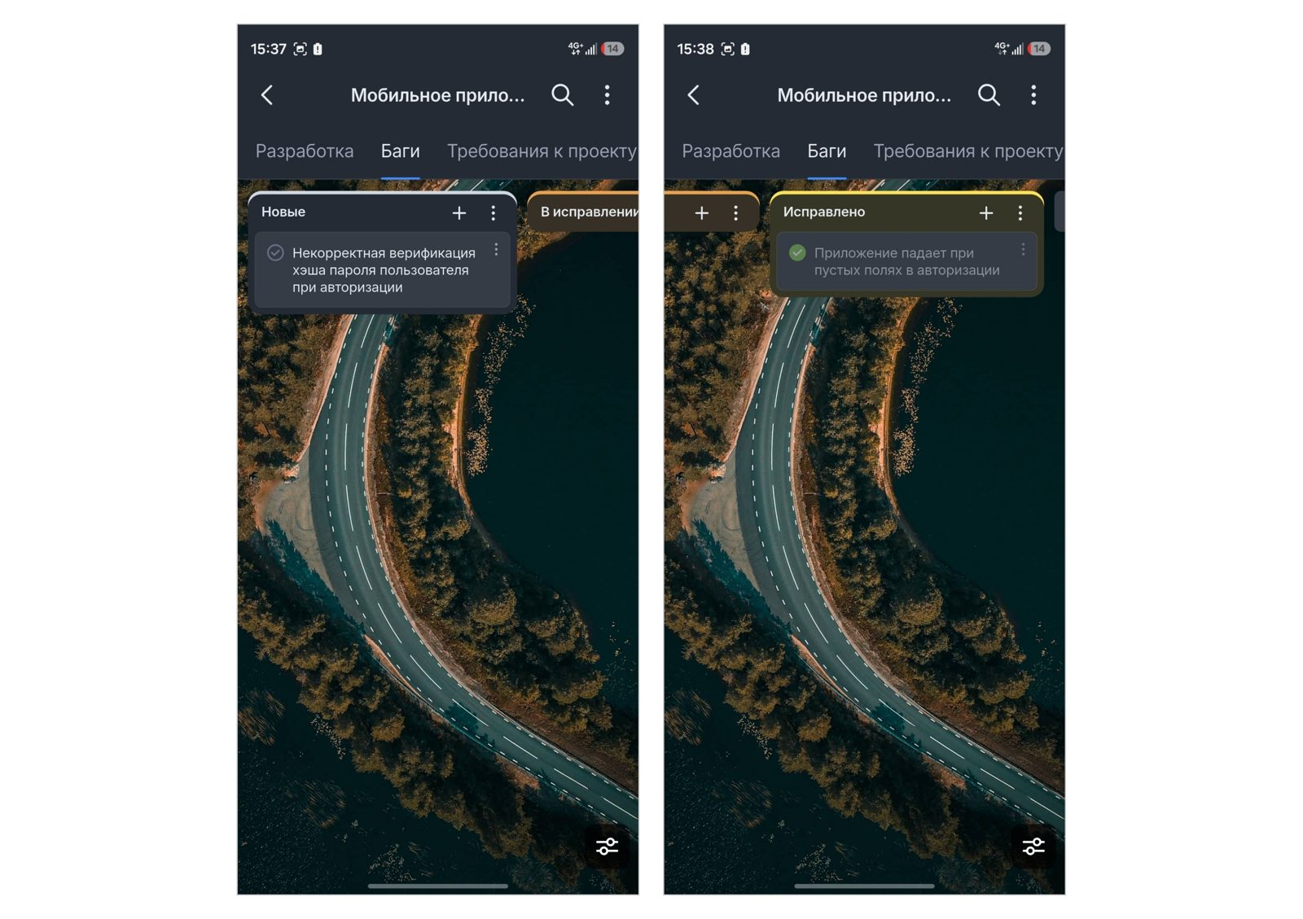
Рисунок 11 – Доска «Разработка»: колонки «Бэклог», «К выполнению», «В работе», «На проверке», «Готово» (слева направо)

4.5. Результаты
В ходе работы проверены основные функции мобильной версии: создание проекта, досок и колонок; постановка задач с исполнителями, дедлайнами и подзадачами; перемещение задач по этапам; общение в чатах задач; ведение страницы требований; учёт ошибок на отдельной доске; приглашение участников и назначение ролей.

Заключение
В работе проанализировано обеспечение АРМ специалиста по управлению проектами: аппаратное (компьютер, мобильные устройства, средства связи), программное (системы управления проектами, офисные и коммуникационные средства) и информационное (нормативная, проектная, оперативная и отчётная информация). Ключевым элементом АРМ является система управления проектами.
Исследован YouGile и разработано руководство пользователя его мобильного приложения. Мобильная версия закрывает основные задачи руководителя проекта: создание и отслеживание задач, обсуждение в чатах, ведение документации в базе знаний, приглашение участников и назначение ролей. Тонкая настройка прав, отчёты и диаграмма Ганта остаются за веб- и десктоп-версией, поэтому оптимально сочетать мобильное приложение с компьютером.

Список источников
- Мобильное приложение — база знаний YouGile. — URL: https://help.yougile.com/books/baza-znanii-yougile/page/mobilnoe-prilozenie
- Управление пользователями. Мобильное приложение — база знаний YouGile. — URL: https://help.yougile.com/books/baza-znanii-yougile/page/upravlenie-polzovateliami-mobilnoe-prilozenie
- Структура системы — база знаний YouGile. — URL: https://help.yougile.com/books/baza-znanii-yougile/page/struktura-sistemy

